查看内核信息
uname -a
显示全部内核信息（内核名称、主机名、版本、硬件架构等）
cat /proc/version
显示内核版本及编译工具信息（gcc 版本、编译时间等）
hostnamectl
在 systemd 系统上显示包括内核版本在内的系统概览
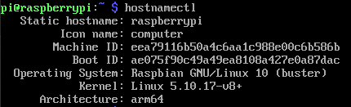
查看发行版信息
cat /etc/os-release
显示发行版名称、版本、ID 等关键信息
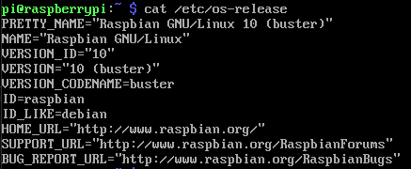
lsb_release -a
显示 LSB（Linux Standard Base）兼容的发行版信息
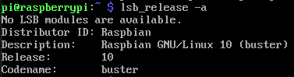
cat /etc/issue
显示简单的发行版标识
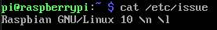
hostnamectl
查看系统架构
arch
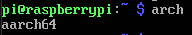
uname -m
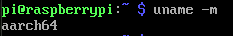
查看 CPU 信息
lscpu
显示 CPU 架构信息（型号、核心数、频率、虚拟化支持等）
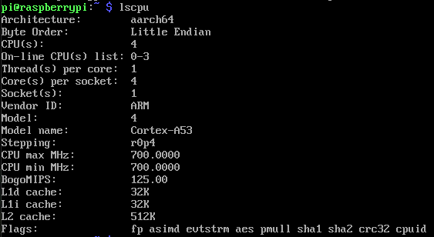
cat /proc/cpuinfo
显示每个 CPU 核心的详细信息
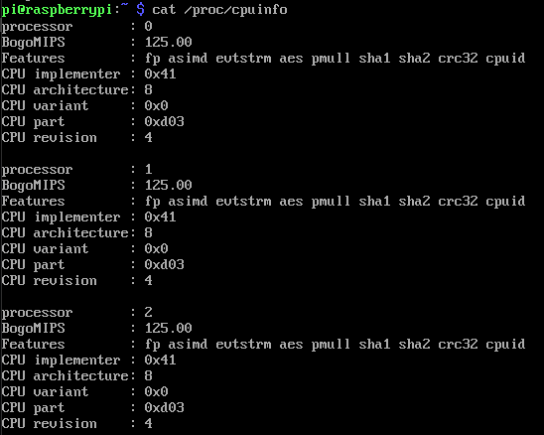
查看内存信息
free
显示内存信息
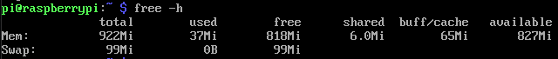
cat /proc/meminfo
显示详细的内存统计信息
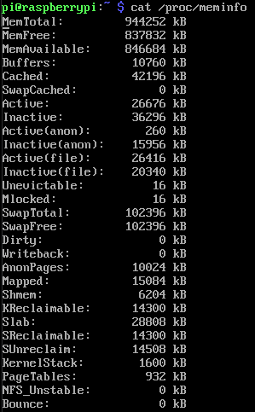
查看系统运行时间与负载
uptime
显示系统运行时间、登录用户数、平均负载
w
显示当前登录用户及其活动，同时显示系统负载
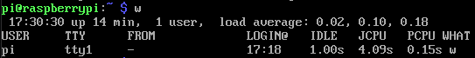
top
动态查看系统进程及资源占用
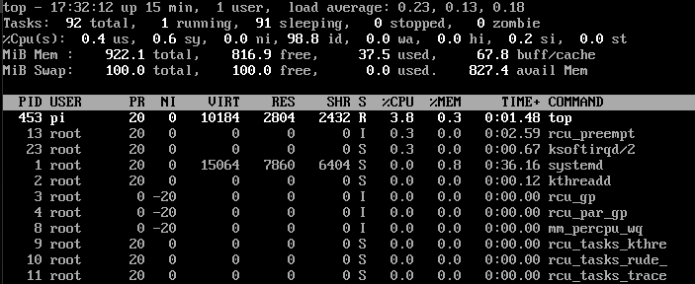
系统log和日志
dmesg
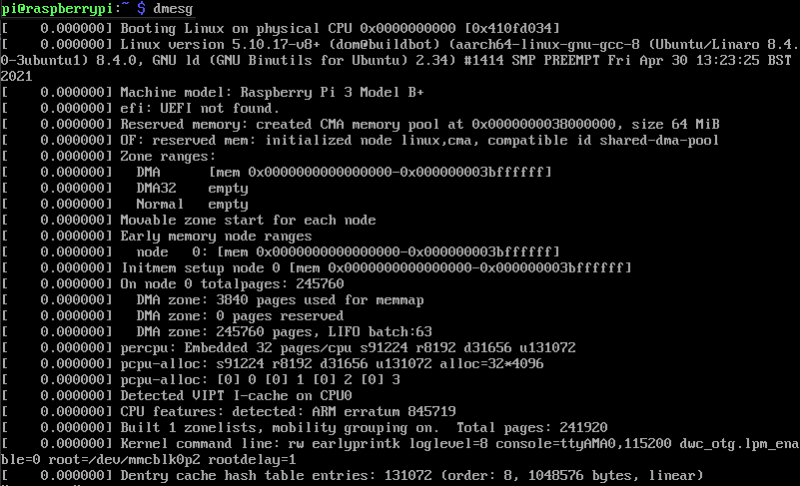
journalctl
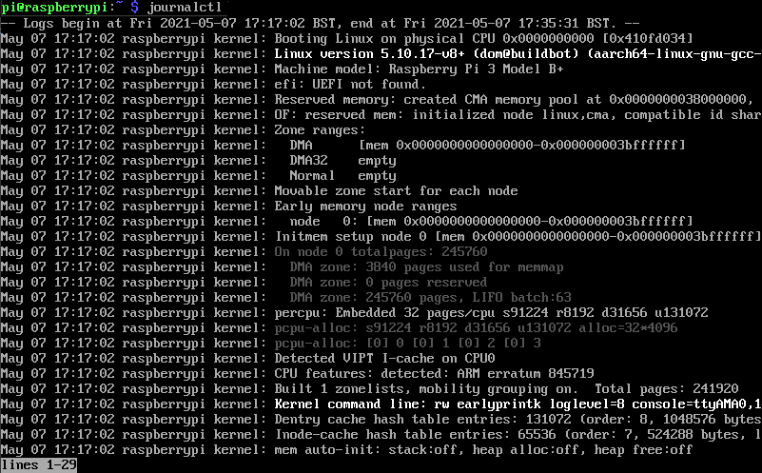
查看内核可调参数
sysctl -a
